KÖZÉPKORI VÁROSKÉP
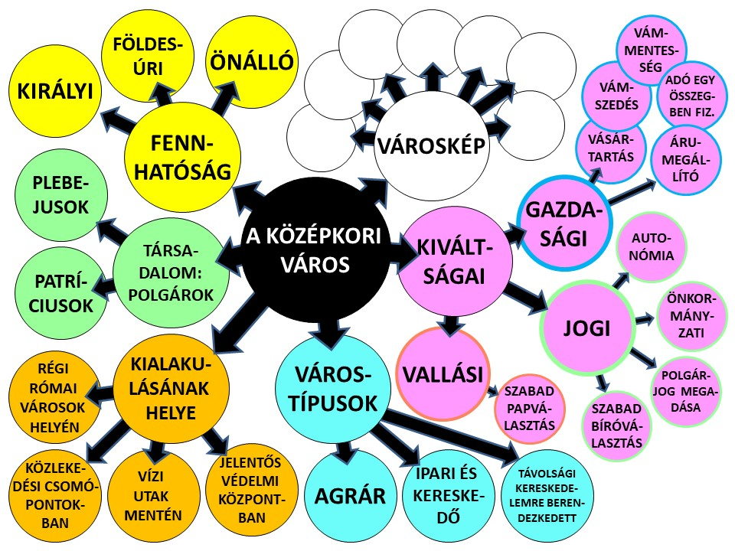
Mely részei vannak a középkori városképnek? Írd a számok mellé a neveit
7
6
5
4
3
1
2
- ..................................................................................
- ..................................................................................
- ..................................................................................
- ..................................................................................
- ..................................................................................
- ..................................................................................
- ..................................................................................

